Приложение 3 к приказу
Первого Заместителя Премьер-Министра Республики Казахстан-Министра финансов Республики Казахстан
от 24 апреля 2020 года
№ 417

Приложение 3
к Правилам проведения электронного аукциона по продаже имущества банкрота

Форма

Информационное сообщение
о проведении конкурса по закупу услуг по оценке
имущества должника

Банкротный управляющий ТОО «КазРосГеофизика» Сарсенбаев А.И. ИИН 580901300136 объявляет конкурс по закупу услуг по оценке имущества должника ТОО «КазРосГеофизика» БИН 030740001038, находящегося по адресу: г.Атырау трасса Атырау-Уральск 5 –ый км. Тел.87023213170 эл.почта abil_sar@mail.ru
В состав имущества должника входят: земельный участок - 0,98га, различное геофизическое оборудование, геофизическая автотехника в кол-ве 24 единицы, жилые и нежилые вагончики, контейнера.
Заявки для участия в конкурсе принимаются по вышеуказанным реквизитам в течение десяти рабочих дней со дня опубликования настоящего объявления с , 9-00 до 18-00час, перерыв на обед с 13-00 час до 14-00 час.
Претензии по организации конкурса принимаются по адресу: г.Атырау ул.Азаттык №94А. ДГД по Атырауской области Тел.№ 454555,303339 с 09-00 час до 18-00 час, перерыв на обед с 13 до 14 час.

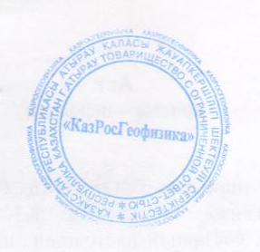
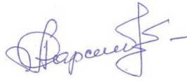
Банкротный управляющий : Сарсенбаев А.

